**Lampiran 1.** Hasil Identifikasi Tumbuhan

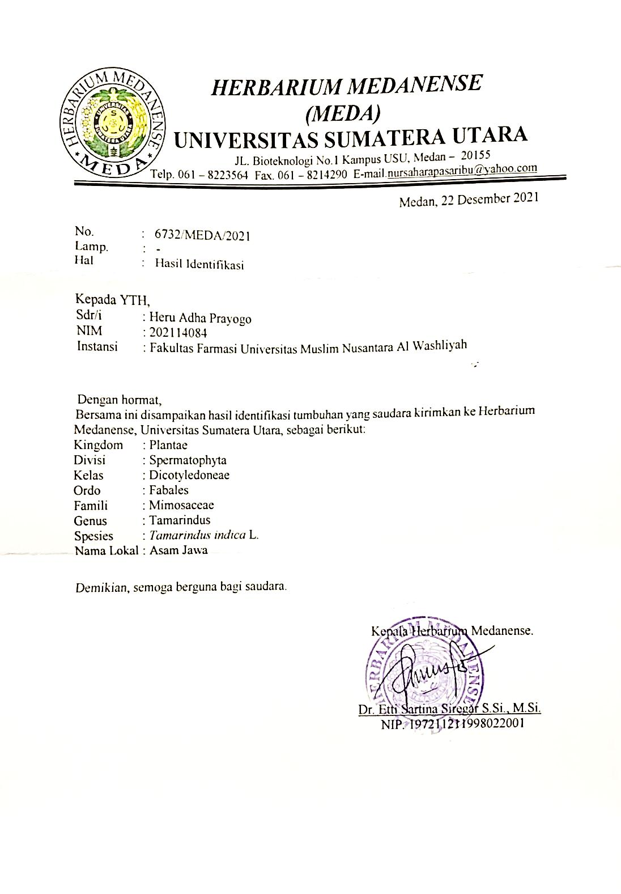

Lampiran 2. Bagan Alir Penelitian

Kulit Buah Asam Jawa

Dibersihkan dari pengotoran

Dikeringkan dengan lemari pengering pada suhu 40ºC

Simplisia kering

Diserbukkan

Serbuk Simplisia

Dimaserasi dengan etanol 96%

Pembuatan ekstrak

Karakterisasi Simplisia :

- Pemeriksaan Makroskopik dan Mikroskopik

- Penetapan Kadar air

- Penetapan Kadar abu total

* Penetapan kadar abu tidak larut asam

- Penetapan Kadar sari larut dalam air

- Penetapan kadar sari larut dalam etanol

Dipekatkan dengan alat rotary evaporator

Ekstrak Kental 22,7629 g

Skrining fitokimia

Uji Aktivitas Tabir Surya (SPF)

PembuatanSediaan Lotion

1. Alkaloid
2. Flavonoid
3. Tanin
4. Saponin
5. Glikosida
6. Triterpenoid/steroid

KarateristikSediaan Lotion

* Organoleptis
* Homogenitas
* pH
* Viskositas
* Daya Sebar

Lampiran 3. Pembuatan Ekstrak Etanol Kulit Buah Asam Jawa (*Tamarindus indica* L.)

1000 g serbuk simplisia Kulit Buah Asam Jawa

Dimaserasi dengan 7500 ml etanol 96% dalam bejana tertutup

Dibiarkan selama 5 hari terlindung dari cahaya sambil sering diaduk, disaring

Maserat I

Ampas

direndam dengan 2500 ml etanol 96% lalu diperas. biarkan selama 2 hari

disaring

Maserat II

digabung,

diuapkan dengan rotary evaporator

dipekatkan diatas waterbath

ekstrak kental dengan berat 22,7629 gram

Lampiran 4. Bahan Uji (Tumbuhan Asam Jawa)

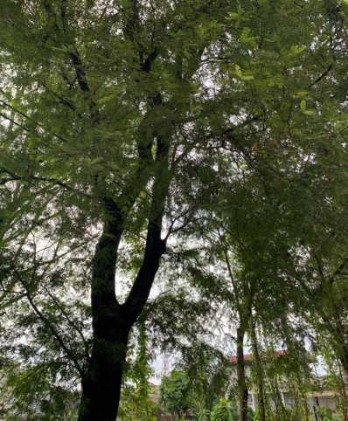 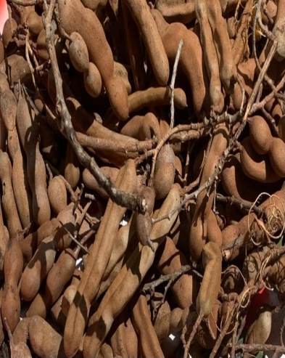

Tumbuhan Asam Jawa

(*Tamarindus indica* L.).

Kulit Buah Asam Jawa

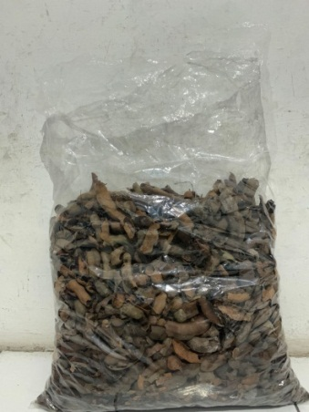 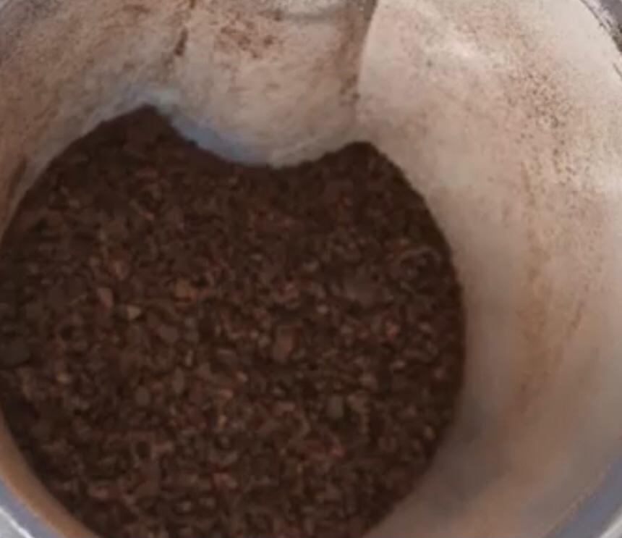

Serbuk Halus Kulit Buah Asam Jawa

Kulit Buah Asam Jawa

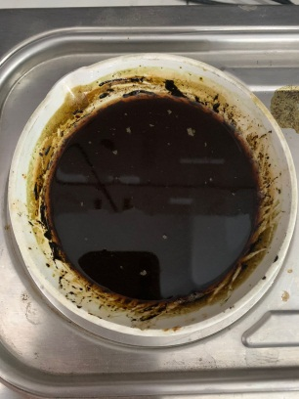

Ekstrak Kental Kulit Buah Asam Jawa

Lampiran 5. Perhitungan Rendemen Ekstrak Etanol Kulit Buah Asam Jawa

Rendemen Etanol Kulit Buah Asam Jawa (*Tamarindus indica* L.).

Berat simplisia kulit buah asam jawa = 1000 gram

Berat ekstrak etanol kental kulit buah asam jawa = 22,76 gram

$\% Rendemen =\frac{Berat Ekstrak Kental}{Berat Simplisia kering} ×100\%$

$= \frac{\text{22,76 gram}}{\text{1000 gram }} ×100\%$

= 2,276 %

Lampiran 6. Uji Karakterisasi Simplisia Kulit Buah Asam Jawa

Uji Penetapan kadar Simplisia Kulit Buah Asam Jawa (*Tamarindus indica* L.).

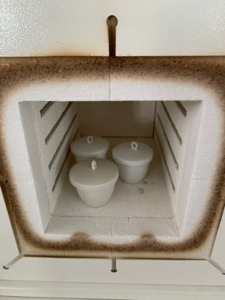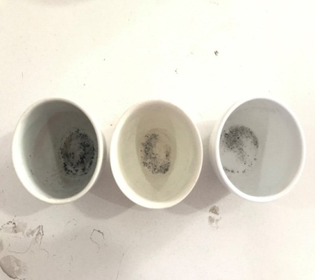 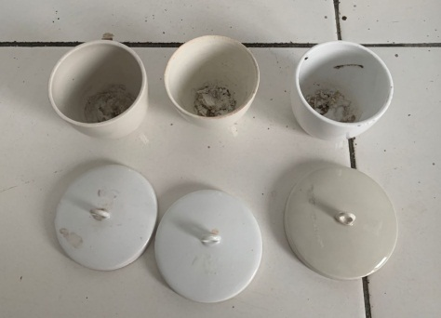

Penetapan Kadar Abu Total

Penetapan Kadar Abu tidak larut dalam asam

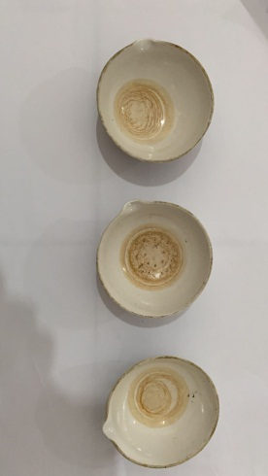 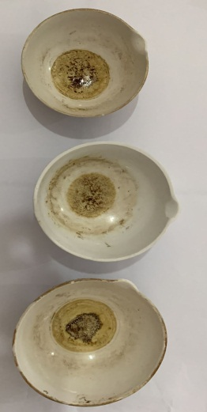

Penetapan Kadar Sari Larut Dalam Etanol

Penetapan Kadar Sari Larut Dalam air

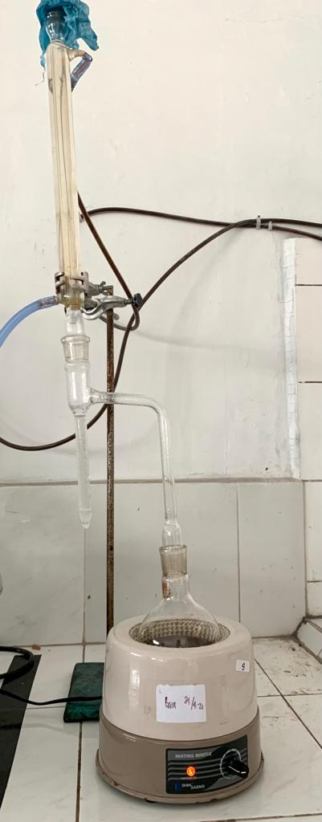

Penetapan Kadar Air

Lampiran 7. Perhitungan Penetapan Kadar Simplisia Kulit Buah Asam Jawa

1. Penetapan Kadar Air
$$Kadar air =\frac{Volume Air (ml)}{Berat sampel (g)}X 100\%$$

2. Sampel I

Berat sampel = 5 g

Volume I = 1,8 ml

Volume II = 2 ml

Kadar air = $\frac{2-1,8}{5}$ x 100% = 4 %

1. Sampel II

Berat sampel = 5 g

Volume I = 1,9 ml

Volume II = 2,2 ml

$Kadar air =\frac{2,2-1,9}{5}×100\%=6 \%$

1. Sampel III

Berat sampel = 5 g

Volume I = 1,8 ml

Volume II = 2 ml

$Kadar air = \frac{2-1,8}{5}×100\% =4 \%$

$Kadar air rata-rata = \frac{4+6+4}{3}= 4,7 \%$

**Lampiran 7** (Lanjutan)

1. Penetapan Kadar Abu Total

1. Sampel I

Berat sampel = 2 g

Berat abu = 0,0528 g

2. Sampel II

Berat sampel = 2 g

Berat abu = 0,0589 g

3. Sampel III

Berat sampel = 2 g

Berat abu = 0,0463 g

$$Kadar abu total = \frac{0,0463 g}{2 g}×100 \%= 2,315 \%$$

$$\% Kadar abu total rata-rata =\frac{ 2,64+2,945+2,315}{3}$$

= 2,64 %

**Lampiran 7** (Lanjutan )

1. Penetapan Kadar Abu Tidak Larut Dalam Asam

1. Sampel I

Berat sampel = 2 g

Berat abu = 0,0053 g

2. Sampel II

Berat sampel = 2 g

Berat abu = 0,0058 g

3. Sampel III

Berat sampel = 2 g

Berat abu = 0,0074 g

$$Kadar abu tidak larut dalam asam = \frac{0,0061 g}{2 g}×100 \% = 0,305 \%$$

$$\% Kadar abu yang tidak larut asam rata-rata =\frac{ 0,265+0,29+0,305}{3}$$

= 0,2866 %

**Lampiran 7** (Lanjutan)

1. Penetapan Kadar Sari Larut Dalam Air
$$Kadar sari larut dalam air = \frac{Berat sari }{Berat sampel }X 100\%$$

2. Sampel I

Berat sampel = 5 g

Berat sari = 0,1720 g

$$Kadar sari larut dalam air =\frac{0,1720 g }{5 g}×100 \%= 17,20 \%$$

1. Sampel II

Berat sampel = 5 g

Berat sari = 0,1718 g

$$Kadar sari larut dalam air=\frac{ 0,1718 g}{5 g}×100 \%= 17,18 \%$$

1. Sampel III

Berat sampel = 5 g

Berat sari = 0,1683 g

$$Kadar sari larut dalam air=\frac{ 0,1683}{5}×100 \%= 16,83 \%$$

$$\% Kadar sari larut dalam air rata-rata = \frac{17,20+17,18+16,83 }{3}$$

= 17,07 %

**Lampiran 7** (Lanjutan)

5. Penetapan Kadar Sari Larut Dalam Etanol

$$Kadar sari larut dalam etanol =\frac{Berat sari }{Berat sampel}X FP X 100\%$$

1. Sampel I

Berat sampel = 5 g

Berat sari = 0,1021 g

$$Kadar sari larut dalam etanol =\frac{0,1021}{5 }×5×100 \%= 10,21 \%$$

1. Sampel II

Berat sampel = 5 g

Berat sari = 0,1025 g

$$Kadar sari larut dalam etanol= \frac{0,1025}{5}×5×100 \%= 10,25 \%$$

1. Sampel III

Berat sampel = 5 g

Berat sari = 0,0987 g

$$Kadar sari larut dalam etanol=\frac{0,0987}{5}×5×100 \%= 9,87 \%$$

$$Kadar sari larut dalam etanol rata-rata =\frac{ 10,21+10,25+9,87}{3}$$

=10,11%

Lampiran 8. Skrining Fitokimia Ekstrak Etanol Kulit Buah Asam Jawa

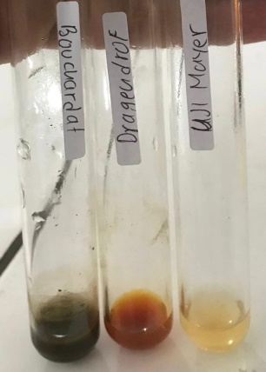 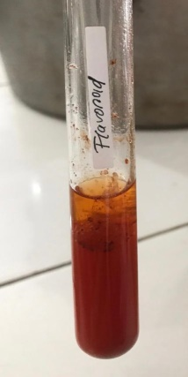 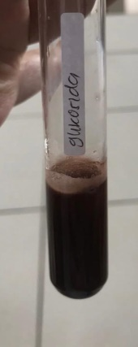

Alkaloid (+)

Flavonoid (+)

Glikosida (-)

Alkaloid (+)

Alkaloid (+)

Alkaloid (+)

Alkaloid (+)

Alkaloid (+)

Alkaloid (+)

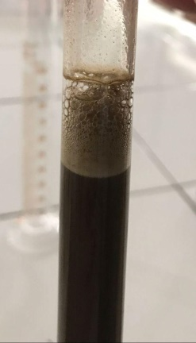 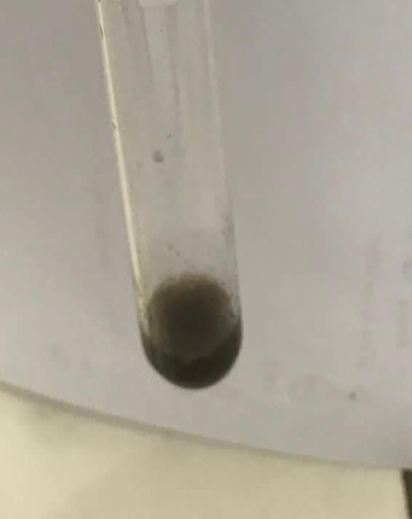 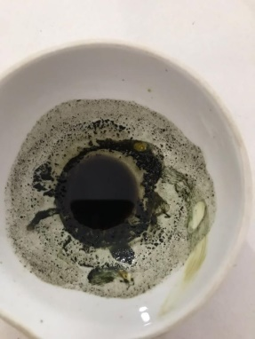

Triterpenoid (+)

Tanin (+)

Saponin (+)

Lampiran 9. Bagan Penentuan Nilai SPF Ekstrak Etanol Kulit Buah Asam Jawa

ekstrak etanol

kulit buah asam jawa

Sebanyak 1 g ekstrak etanol kulit buah asam jawa dilarutkan dengan etanol 96% dalam labu tentukur 50 ml diperoleh konsentrasi 20.000 ppm (LIB I)

LIB I pipet 25 ml dan diencerkan dengan etanol 96% dalam labu tentukur 50 ml maka diperoleh konsentrasi 10.000 ppm (LIB II)

LIB II pipet 5 ml tambahkan dengan etanol 96% dalam labu tentukur 50 ml diperoleh 1.000 ppm (LIB III).

LIB III dipipet masing-masing 1 ml, 3 ml, 5 ml dan 7 ml lalu encerkan dengan etanol 96% sampai 10 ml sehingga diperoleh konsentrasi 100 ppm, 300 ppm, 500 ppm dan 700 ppm

diambil masing-masing konsentrasi ekstrak etanol kulit buah asam jawa 1 ml dimasukkan kedalam kuvet

Diukur serapan dengan spektrofometer UV-vis pada panjang gelombang 290-320 dengan interval 5 nm

Lampiran 10. Perhitungan Konsentrasi Ekstrak Etanol Kulit Buah Asam Jawa

1. Pembuatan LIB I 20.000 ppm
$$\frac{1 gr}{50 mL}×1.000.000=20.000 ppm$$

2. Pembuatan LIB II 10.000 ppm
$$\frac{10.000 ppm}{20.000 ppm}×50 mL=25 mL$$

3. Pembuatan LIB III 1.000 ppm

$$\frac{10.000 ppm}{20.000 ppm}×50 mL=25 mL$$

Pengenceran Larutan Konsentrasi 1000 ppm

1000 ppm

$$\frac{1000 ppm}{1000 ppm}×10 mL=10 mL$$

1. 700 ppm
$$\frac{700 ppm}{1000 ppm}×10 mL=7 mL$$

2. 500 ppm
$$\frac{500 ppm}{1000 ppm}×10 mL=5 mL$$

3. 300 ppm
$$\frac{300 ppm}{1000 ppm}×10 mL=3 mL$$

4. 100 ppm

$$\frac{100 ppm}{1000 ppm}×10 mL=1 mL$$

Lampiran 11. Perhitungan Nilai SPF Ekstrak Etanol Kulit Buah Asam Jawa

1. Konsentrasi 100 ppm

|  |  |  |  |  |
| --- | --- | --- | --- | --- |
| no | Panjang Gelombang (nm) | Abs | EE x 1 | Abs x EE x 1 |
| 1 | 290 | 0,328 | 0,015 | 0,00492 |
| 2 | 295 | 0,2643 | 0,0817 | 0,02159331 |
| 3 | 300 | 0,2486 | 0,2874 | 0,07144764 |
| 4 | 305 | 0,2103 | 0,3278 | 0,06893634 |
| 5 | 310 | 0,198 | 0,1864 | 0,0369072 |
| 6 | 315 | 0,1893 | 0,0839 | 0,01588227 |
| 7 | 320 | 0,1836 | 0,018 | 0,0033048 |
|  | $\sum_{290}^{320}{Abs}$ x EE x I | | | 0,22299156 |

SPF = CF × $\sum_{290}^{320}{Abs}$ x EE x I

= 10 x 0,2229

= 2,2229

1. Konsentrasi 300 ppm

|  |  |  |  |  |
| --- | --- | --- | --- | --- |
| no | Panjang Gelombang (nm) | Abs | EE x 1 | Abs x EE x 1 |
| 1 | 290 | 1,3616 | 0,015 | 0,020424 |
| 2 | 295 | 1,148 | 0,0817 | 0,0937916 |
| 3 | 300 | 1,0273 | 0,2874 | 0,29524602 |
| 4 | 305 | 0,9596 | 0,3278 | 0,31455688 |
| 5 | 310 | 0,9093 | 0,1864 | 0,16949352 |
| 6 | 315 | 0,8723 | 0,0839 | 0,07318597 |
| 7 | 320 | 0,8446 | 0,018 | 0,0152028 |
|  | $\sum_{290}^{320}{Abs}$ x EE x I | | | 0,98190079 |

SPF = CF × $\sum_{290}^{320}{Abs}$ x EE x I

= 10 x 0,9819

= 9,819

**Lampiran 11** (Lanjutan)

1. Konsentrasi 500 ppm

|  |  |  |  |  |
| --- | --- | --- | --- | --- |
| no | Panjang Gelombang (nm) | Abs | EE x 1 | Abs x EE x 1 |
| 1 | 290 | 2,1666 | 0,015 | 0,032499 |
| 2 | 295 | 1,8406 | 0,0817 | 0,15037702 |
| 3 | 300 | 1,6576 | 0,2874 | 0,47639424 |
| 4 | 305 | 1,5526 | 0,3278 | 0,50894228 |
| 5 | 310 | 1,4723 | 0,1864 | 0,27443672 |
| 6 | 315 | 1,4166 | 0,0839 | 0,11885274 |
| 7 | 320 | 1,3733 | 0,018 | 0,0247194 |
|  | $\sum_{290}^{320}{Abs}$ x EE x I | | | 1,5862214 |

SPF = CF × $\sum_{290}^{320}{Abs}$ x EE x I

= 10 x 1,586

= 15,86

1. Konsentrasi 700 ppm

|  |  |  |  |  |
| --- | --- | --- | --- | --- |
| no | Panjang Gelombang (nm) | Abs | EE x 1 | Abs x EE x 1 |
| 1 | 290 | 3,01 | 0,015 | 0,04515 |
| 2 | 295 | 2,5913 | 0,0817 | 0,21170921 |
| 3 | 300 | 2,342 | 0,2874 | 0,6730908 |
| 4 | 305 | 2,1970 | 0,3278 | 0,7201766 |
| 5 | 310 | 2,0863 | 0,1864 | 0,38888632 |
| 6 | 315 | 2,0053 | 0,0839 | 0,16824467 |
| 7 | 320 | 1,9406 | 0,018 | 0,0349308 |
|  | $\sum_{290}^{320}{Abs}$ x EE x I | | | 2,2421884 |

SPF = CF × $\sum_{290}^{320}{Abs}$ x EE x I

= 10 x 2,242

= 22,42

**Lampiran 11** (Lanjutan)

1. Konsentrasi 1.000 ppm

|  |  |  |  |  |
| --- | --- | --- | --- | --- |
| no | Panjang Gelombang (nm) | Abs | EE x 1 | Abs x EE x 1 |
| 1 | 290 | 4,483 | 0,015 | 0,067245 |
| 2 | 295 | 4,0486 | 0,0817 | 0,33077062 |
| 3 | 300 | 3,7053 | 0,2874 | 1,06490322 |
| 4 | 305 | 3,664 | 0,3278 | 1,2010592 |
| 5 | 310 | 3,354 | 0,1864 | 0,6251856 |
| 6 | 315 | 3,2843 | 0,0839 | 0,27555277 |
| 7 | 320 | 3,199 | 0,018 | 0,057582 |
|  | $\sum_{290}^{320}{Abs}$ x EE x I | | | 3,62229841 |

SPF = CF × $\sum_{290}^{320}{Abs}$ x EE x I

= 10 x 3,622

= 36,22

Lampiran 12. Absorbansi Ekstrak Etanol Kulit Buah Asam Jawa (Tamarindus indica L.)



**Lampiran 12** (Lanjutan)



**Lampiran 12** (Lanjutan)



**Lampiran 12** (Lanjutan)



**Lampiran 12** (Lanjutan)



**Lampiran 12** (Lanjutan)



**Lampiran 12** (Lanjutan)



**Lampiran 12** (Lanjutan)



|  |  |  |  |  |  |  |  |
| --- | --- | --- | --- | --- | --- | --- | --- |
| **Sample ID** | **320nm** | **315nm** | **310nm** | **305nm** | **300nm** | **295nm** | **290nm** |
| Kulit Buah Asam Jawa 10 | 3.211 | 3.317 | 3.395 | 3.699 | 3.690 | 3.972 | 4.311 |
| Kulit Buah Asam Jawa 10 | 3.151 | 3.236 | 3.342 | 3.536 | 3.812 | 3.952 | 4.662 |
| Kulit Buah Asam Jawa 10 | 3.235 | 3.300 | 3.325 | 3.757 | 3.614 | 4.222 | 4.476 |
| Kulit Buah Asam Jawa 70 | 1.941 | 2.008 | 2.086 | 2.197 | 2.337 | 2.592 | 3.020 |
| Kulit Buah Asam Jawa 70 | 1.942 | 2.007 | 2.089 | 2.204 | 2.348 | 2.593 | 2.995 |
| Kulit Buah Asam Jawa 70 | 1.939 | 2.001 | 2.084 | 2.190 | 2.341 | 2.589 | 3.015 |
| Kulit Buah Asam Jawa 50 | 1.377 | 1.421 | 1.477 | 1.558 | 1.663 | 1.846 | 2.172 |
| Kulit Buah Asam Jawa 50 | 1.372 | 1.415 | 1.470 | 1.550 | 1.656 | 1.839 | 2.166 |
| Kulit Buah Asam Jawa 50 | 1.371 | 1.414 | 1.470 | 1.550 | 1.654 | 1.837 | 2.162 |
| Kulit Buah Asam Jawa 30 | 0.846 | 0.873 | 0.910 | 0.960 | 1.028 | 1.148 | 1.362 |
| Kulit Buah Asam Jawa 30 | 0.844 | 0.872 | 0.909 | 0.960 | 1.027 | 1.148 | 1.362 |
| Kulit Buah Asam Jawa 30 | 0.844 | 0.872 | 0.909 | 0.959 | 1.027 | 1.148 | 1.361 |
| Kulit Buah Asam Jawa 10 | 0.184 | 0.189 | 0.198 | 0.210 | 0.228 | 0.264 | 0.327 |
| Kulit Buah Asam Jawa 10 | 0.183 | 0.189 | 0.198 | 0.210 | 0.229 | 0.264 | 0.328 |
| Kulit Buah Asam Jawa 10 | 0.184 | 0.190 | 0.198 | 0.211 | 0.229 | 0.265 | 0.329 |